Informasjonshefte for foreldre i
Søndre Dal Gård barnehage AS

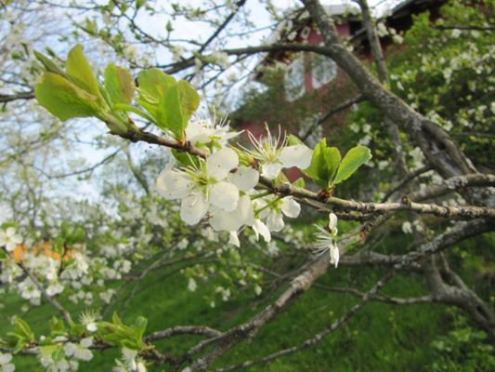

Velkommen til oss!

Kontaktinformasjon:
Telefon: 22 76 49 50
Adresse: Avlangsrudveien 5, 1285 Oslo
Nettside: www. sdgb.no
E-post: mail@sdgb.no
Dette informasjonshefte er laget for å gi grunnleggende informasjon om sentrale deler av vår barnehage. Denne kunnskapen er viktig for å kunne ha en felles forståelse av vårt samarbeid om barna.
Dere finner mer informasjon på vår nettside www.sdgb.no
God lesning!

Barnehagens pedagogiske arbeid
Barnehagen følger lov om barnehager og forskrift ”Rammeplan for barnehagens innhold og oppgaver». Hvordan vi praktisk jobber etter disse er beskrevet i vår årsplan. Årsplanen vår ligger på nettsiden sdgb.no, under egen fane.
Denne barnehagen har siden oppstart hatt en tydelig pedagogisk profil, og et uttalt mål for hvordan våre ansatte skal møte barna i barnehagen. AKTIV-modellen er vår felles plattform og vårt pedagogiske verktøy. Den forteller hvordan de voksne skal møte barn i ulike situasjoner for å styrke barnas selvfølelse og støtte deres sosiale utvikling.
Aktiv-modellen er utgangspunkt for foreldresamtalene vi har med foreldrene på høsten.

Tilvenning
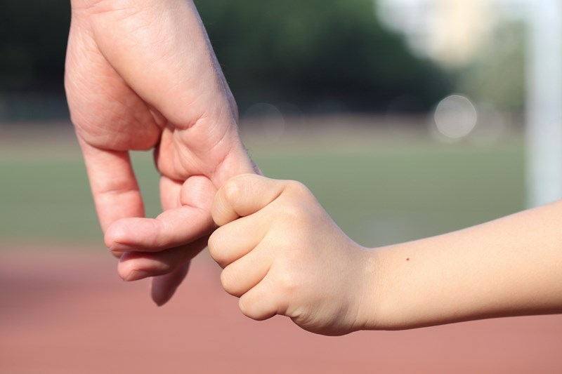
Vi ønsker at tilvenningen skal føles trygg både for barn og foreldre. Det er vanlig å sette av tre dager til tilvenning, men vi er positive til at foreldre bruker mer tid i barnehagen dersom det er behov for det. Det kan ha en positiv effekt på barna å se at mamma og pappa trives i barnehagen. Å ta avskjed med foreldrene kan være vanskelig for enkelte barn, dette er helt normalt. Personalet i barnehagen vil jobbe med å få en relasjon til deres barn så raskt som mulig. Vis barnet ditt at du stoler på personalet. Det er viktig for oss at vi har et godt samarbeid med dere foreldre, slik at vi blir godt kjent med dere og barna.

Informasjon fra oss til dere:
Daglig kontakt – muntlig informasjon om hvordan barnet har det i barnehagen. Ta gjerne en telefon eller send en sms dersom dere lurer på hvordan deres barn har det!

Informasjonstavler/dører på hver avdeling – Praktisk informasjon som soveskjema, dagsrytme og rutiner, arrangementer og andre viktige beskjeder. Ta en titt hver dag!

Nettsiden www.sdgb.no – Her finner dere masse nyttig informasjon. Under fanen «Årsplan» ser dere hva vi jobber med i år, blant annet når tradisjonene skal være og hvilke datoer man bør merke seg.

Ukeplaner avdelingsvis på nettsiden vår– Her logger man inn med brukernavn og passord og finner informasjon om ting vi skal gjøre, samt tema vi skal jobbe med, bursdager, turer og andre planlagte aktiviteter.

Mail – avdelingene sender ut avdelingspost på mail om det som skjer på avdelingen.

Nettsiden har en «tavle» der de siste oppdateringene fra avdelingene står.

Dokumetasjon:

Fotoskjerm – dokumentasjon av barnehagehverdagen (lek, samlinger, tema-arbeid, måltider, bursdager, turer).

Tema-hylle – informasjon (bøker, rekvisitter , fortellerbokser osv.) om tema vi jobber med og spesielle samlinger vi har hatt.

Dokumentasjonstavle – i gangen utenfor kjøkkenet vårt er det en dokumentasjonsvegg der det blir hengt opp bilder og dokumentasjon på hva vi har gjort i barnehagen.

Mat
Vi har en egen kokk, Siv, som tilbereder all varmmat. Barna får servert sunn og næringsrik mat til lunsj tre dager i uka. En dag i uka får de vår egenkomponerte og sunne kornblanding eller knekkebrød. Melk og frukt serveres hver dag, og på ettermiddagen spiser barna matpakke.

Ukesmenyen finner dere på nettsiden vår.

Mandag: | Suppe med nybakt brød
Tirsdag: | Nystua: Suppe fra mandag/havregrøt. Gamlestua/Loftet: to matpakker
Onsdag: | Kjøttrett/vegetar/gratenger.
Torsdag: | Kornblanding/knekkebrød
Fredag: | Fiskerett
Under måltidene har vi fokus på en god atmosfære, der vi kan snakke sammen og ha det hyggelig mens vi nyter maten. Vi er opptatt av at barna skal spise selv, og være aktive under måltidet. Vi er fleksible og samarbeider hva gjelder barnas ulike matbehov.
Frokost
Barna kan spise medbragt frokost i barnehagen fra 07.30-08.30. Dersom de blir levert etter dette bør de ha spist hjemme. Det er viktig for oss å vite om barna har spist frokost eller ei, så vi får sørget for at de ikke går på tom mage fram til lunsj.
Økologiske matvarer
Vi i Søndre Dal Gård barnehage tilbyr barna
- Økologisk melk fra Tine (Økologisk melk inneholder større andel omega-3 fettsyrer enn vanlig melk.)
- Økologisk mel fra Holli Mølle i Spydeberg. (Mer vitaminer og mineraler enn annet mel)

På våren sår vi grønnsaker i egne kasser nede i hagen. Om høsten høster vi inn grønnsakene sammen med barna og bruker de i matlaging, i tillegg til det vi kjøper inn hos våre forhandlere.

Praktisk informasjon
Klær
I grovgarderoben utenfor hver avdeling har ungene hver sin plass til dresser, regntøy og støvler etter årstid. I garderoben på avdelingen har de en plass til ytterklær, samt en egen hylle/kurv/skuff til ekstra skiftetøy dersom de skulle bli våte. Husk å oppdatere skiftetøyet etter årstidene. Alt tøy skal være merket, også små plagg som sokker/votter/sko. På denne måten blir det lettere for oss å finne fram, og vi får brukt mer tid på barna.
Bleier skal pakkes ut og fylles på i hyller/skuffer på badene, husk å merke barnas våtservietter og kremer!
Levering og henting
På morgenen må barna leveres inne på avdelingen. Vi har ikke alltid mulighet til å komme ut i garderoben, da vi er opptatt av å hjelpe ungene inn i lek, skape trygghet, trøste, og”servere” frokost. Vi ønsker at barna får en best mulig start på dagen, og da må vi være til stede der vi trengs mest i øyeblikket. Husk å si ”hadet” til barna deres når dere går, da en god og tydelig avskjed er viktig for å kunne komme seg videre inn i leken.
Personalet informerer foreldrene om barnets dag i barnehagen når det blir hentet. Dersom barn blir hentet sent blir det liten tid til slik informasjonsutveksling. Vi gjør oppmerksom på at barn bør hentes senest 16.50, da barnehagen stenger og låses kl. 17. Personalet får betalt til kl. 17, og må få tid til å rydde, lukke og slukke innen 17.00.
Medisinering av barn i barnehagen
Dersom barn må medisineres i barnehagen, skal eget medisineringsskjema fylles ut og signeres av lege og foreldre, samt de i barnehagen som skal gi medisinen. Personalet skal ikke dosere medisin, den må komme ferdig dosert. Skjema finner dere på nettsiden.

Bursdagsinvitasjoner
Bursdagsinvitasjoner må deles ut utenfor barnehagen. Vi har erfaringer med at invitasjoner kan komme på avveie, og at det kan oppleves sårt for enkeltbarn å ikke bli bedt i en bursdag.

Sykler og sparkesykler/ ski og staver
Sykling og ski er populære aktiviteter i barnehagen vår. Vi har mange trehjulssykler og noen sparkesykler. Dersom barn har med seg sykkel eller sparkesykkel i barnehage, må de også ha med seg hjelm. Vi ønsker også å oppfordre til bruk av hjelm til og fra barnehagen. Syklene kan stå parkert i vår sykkelparkering over natta, men de blir ikke låst inn i skuret. Dette på grunn av plassmangel. Lås de gjerne når dere går, men husk å låse de opp igjen om morgenen. Barnehagen har ikke ansvar for de syklene som står igjen på barnehagens område. Barn som vil ha ski og staver i barnehagen oppbevarer disse i en tønne i barnehagen, som står inne i skuret på vinteren.
Barna kan ha med seg leker i barnehagen. Vi ser at dette kan gi fine opplevelser og god lek og læring. Barnehagen erstatter ikke leker som blir borte.

Vogner
Småbarna sover i egne vogner i soveskuret. Disse kan godt stå igjen i barnehagen, de blir låst inne. Andre vogner som brukes til og fra barnehagen har vi derimot ikke plass til i vognskuret. Disse må stå ute, eventuelt under taket mellom skurene. Disse vognene må tas med hjem om natta.

Sikring av barn i bil
Barnehagen henviser til trafikkloven, og forventer at alle barn blir sikret forsvarlig i bil til og fra barnehagen. Vi har et ansvar for barnas sikkerhet i barnehagen, og ønsker ikke at de skal se uforsvarlig bilkjøring utenfor gjerdet.

Foreldresamarbeid
Den daglige kontakten med foreldrene i hente- og bringesituasjoner er en av de viktigste samarbeidsmåtene for barnehagen.
Eierstyre
Søndre Dal Gård barnehage AS er en foreldreeiet barnehage med et eierstyre bestående av representanter fra personalet og foreldrene. Styret har blant annet ansvar for godkjenning av budsjett, oppfølging av HMS og vedlikehold av bygningen. Eierstyret har ca. 7-8 møter i året, der styrer informerer om den daglige driften og om hva som skjer på den enkelte avdeling. Vi henviser til Eierstyrets vedtekter for Søndre Dal Gård barnehage for mer informasjon.
«For å sikre samarbeidet med barnas hjem, skal hver barnehage ha foreldreråd og et samarbeidsutvalg» Lov om barnehager, §4.
På foreldremøtet skal det velges representanter som skal sitte i FAU og SU. Representanter til både FAU og SU skal velges ut av foreldrerådet, som er alle foreldrene i barnehagen.
Hva er FAU?
Fau står for Foreldrenes arbeidsutvalg skal fungere som ekstra bindeledd mellom foreldrene og barnehagen. Det skal velges to representanter fra hver avdeling.
FAU kan også komme med egne saker, og de kan ha regi på ulike arrangementer som arrangeres for barnehagens barn. FAU kan også brukes dersom barnehagen trenger hjelp til konkrete oppgaver i forbindelse med arrangementer i barnehagens regi. FAU har ca 2 møter i året.
Hva er SU?
SU står for Samarbeidsutvalget, og er pålagt i barnehager. Det skal sitte to representanter fra Foreldrerådet og to fra personalet i SU. Hovedoppgaven til SU er å fastsette årsplan. Videre skal saker av stor interesse for foreldrene opp i SU. Slike saker kan være budsjett, årsplan, eventuelle brukerundersøkelser e.l. Nytt møtemønster er et møte i november og et møte i januar. Her skal årsplan og budsjett opp som saker.
Foreldremøter og foreldresamtaler
Det holdes et foreldremøte for nye foreldre på våren. Her er målet å gi de foreldrene som er nye god informasjon før sommeren. Slik at de kan bli kjent med oss og bli trygge, og glede seg til oppstart for barnet sitt. Alle foreldre i barnehagen er allikevel velkommen til dette møtet. En gang i året innkaller vi til foreldresamtaler, og da tar vi utgangspunkt i aktivmodellen der vi viser hvordan vi støtter barna i deres sosiale utvikling. Dersom dere ønsker samtaler utover dette, er det bare å avtale tid med oss!
Dugnad
Hvert foreldrepar har 8 timer dugnad pr.år. Det blir arrangert to fellesdugnader, men det er også mulig å gjøre dugnadsarbeid utenom disse. Vi vil gjerne vite hva dere kan bidra med i forhold til hjelp/materiell, slik at dere får oppgaver tilpasset deres kompetanse. Dersom man ikke ønsker å delta på dugnad på noen måte, kan man kjøpe fri disse timene for 500,- pr. time.
E-faktura
Vi oppfordrer sterkt alle foreldre til å betale med e-faktura. Det er enklere og økonomibesparende for barnehagen. Let opp avtalen i din egen nettbank når du mottar første giro fra oss. Eller ta kontakt med styrer for hjelp.

Barnehagens samarbeidspartnere
- Private barnehagers landsforbund (PBL)
- Bydel Søndre Nordstrand – enhet barnehager
- Skolen – Klemetsrud skole + evt.andre skoler barna skal begynne på.
- Brennastubben familiebarnehage
- Helsestasjon
- Barn og unges poliklinikk – psykisk helsevern (Bup)
- Pedagogisk fagsenter – Pedagogisk fagsenter er en lavterskel veiledningstjeneste. Barnehagen henviser hit i samarbeid med foreldrene når vi ser et behov for mer hjelp, og/eller observasjon og veiledning. Pedagogisk fagsenter kontaktes også hvis man ser behov for å kontakte PPT, og de kan vurdere viderehenvisning sammen med oss.
- Pedagogisk psykologisk tjeneste (PPT) – PPT skriver en sakkyndige vurdering der de kommer med en uttalelse om barnets behov for ekstra hjelp og støtte i barnehagen.
- Barnevernet – Barnevernets oppgaver er blant annet å ta vare på utsatte barn, beskytte barn mot omsorgssvikt og motvirke at barn lider fysisk og psykisk overlast. Gi hjelp og støtte. Sette i verk tiltak for barnet og familien der barnet på grunn av forhold i hjemmet har særlige behov. Hjelpen kan gis i form av råd, veiledning og hjelpetiltak. Vanlige hjelpetiltak er for eksempel støttekontakt, avlastningstiltak i hjemmet og barnehageplass.
Barnehagen er forpliktet ved lov å kontakte barnevernet dersom et barn utrykker at det blir utsatt for vold (eks. at det blir slått eller truet), og etter bydelens rutine informeres ikke foreldrene i forkant. Ved alle andre saker vil barnehagen alltid forsøke et samarbeid med foreldrene først.

